|  |  |  |  |  |
| --- | --- | --- | --- | --- |
| **n** | **Время рекурсии (с)** | **Время итерации (с)** | **Значение рекурсии** | **Значение итерации** |
| 1 | 0.0 | 0.0 | 1 | 1 |
| 2 | 0.0 | 0.0 | 2 | 2 |
| 3 | 0.0 | 0.0 | 4 | 4 |
| 4 | 0.0 | 0.0 | 8 | 8 |
| 5 | 0.0 | 0.0 | 16 | 16 |
| 6 | 0.0 | 0.0 | 32 | 32 |
| 7 | 0.0 | 0.0 | 64 | 64 |
| 8 | 0.0 | 0.0 | 128 | 128 |
| 9 | 0.0 | 0.0 | 256 | 256 |
| 10 | 0.0 | 0.0 | 512 | 512 |
| 11 | 0.0 | 0.0 | 1024 | 1024 |
| 12 | 0.0 | 0.0 | 2048 | 2048 |
| 13 | 0.0 | 0.0 | 4096 | 4096 |
| 14 | 0.0010006427764892578 | 0.0 | 8192 | 8192 |
| 15 | 0.0 | 0.0 | 16384 | 16384 |
| 16 | 0.0009992122650146484 | 0.0 | 32768 | 32768 |
| 17 | 0.0019989013671875 | 0.0 | 65536 | 65536 |
| 18 | 0.0019981861114501953 | 0.0 | 131072 | 131072 |
| 19 | 0.003997325897216797 | 0.0 | 262144 | 262144 |
| 20 | 0.003998994827270508 | 0.0 | 524288 | 524288 |
| 21 | 0.007996797561645508 | 0.0 | 1048576 | 1048576 |
| 22 | 0.01298832893371582 | 0.0 | 2097152 | 2097152 |
| 23 | 0.012994766235351562 | 0.0 | 4194304 | 4194304 |
| 24 | 0.028978824615478516 | 0.0 | 8388608 | 8388608 |
| 25 | 0.04097580909729004 | 0.0 | 16777216 | 16777216 |
| 26 | 0.09993767738342285 | 0.0 | 33554432 | 33554432 |
| 27 | 0.11593031883239746 | 0.0 | 67108864 | 67108864 |
| 28 | 0.13793611526489258 | 0.0 | 134217728 | 134217728 |
| 29 | 0.322800874710083 | 0.0 | 268435456 | 268435456 |
| 30 | 0.5546579360961914 | 0.0 | 536870912 | 536870912 |
| 31 | 0.7395598888397217 | 0.0 | 1073741824 | 1073741824 |
| 32 | 1.3883426189422607 | 0.0 | 2147483648 | 2147483648 |
| 33 | 2.2030582427978516 | 0.0 | 4294967296 | 4294967296 |
| 34 | 3.736433744430542 | 0.0 | 8589934592 | 8589934592 |
| 35 | 5.906667947769165 | 0.0 | 17179869184 | 17179869184 |
| 36 | 9.303547382354736 | 0.0 | 34359738368 | 34359738368 |
| 37 | 16.312013864517212 | 0.0 | 68719476736 | 68719476736 |
| 38 | 28.60913109779358 | 0.0 | 137438953472 | 137438953472 |
| 39 | 45.03348112106323 | 0.0 | 274877906944 | 274877906944 |
| 40 | 67.72452402114868 | 0.0 | 549755813888 | 549755813888 |

**Сравнительная таблица и графики для n от 1 до 40**

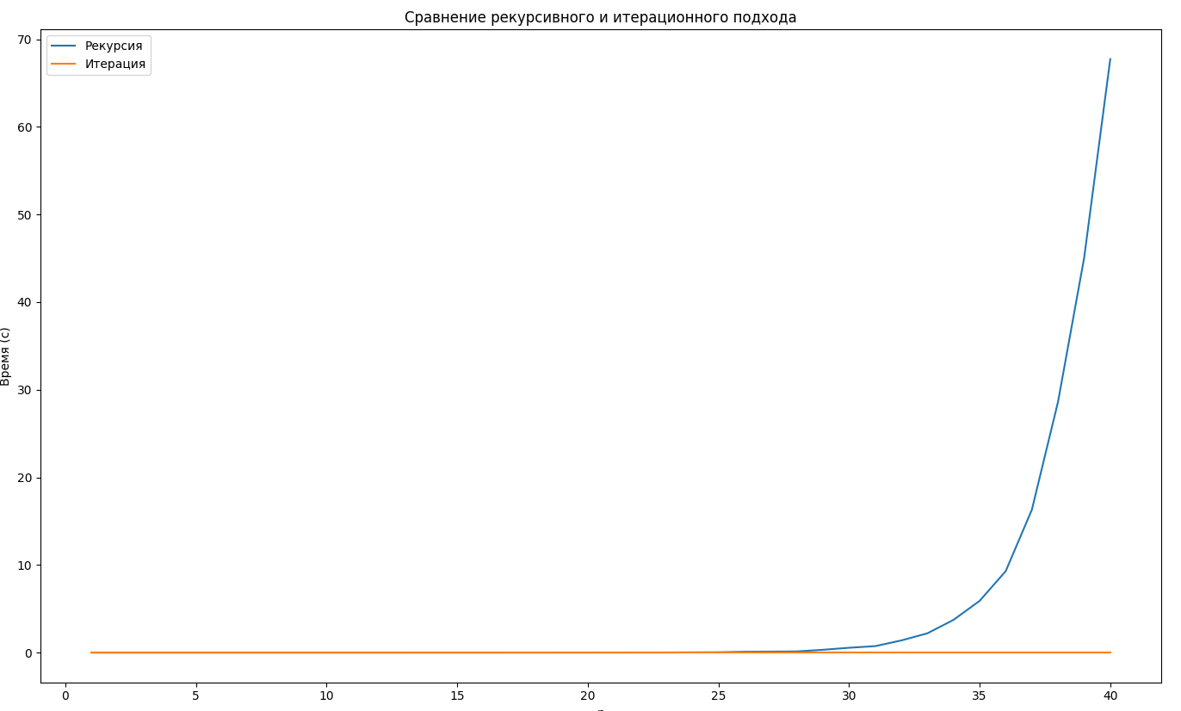

Рекурсивный подход перестает работать при n равном 1001 и больше. Уже для n равного 32, рекурсивный подход начинает работать дольше секунды, а график времени его работы растет экспоненциально, что говорит о его неэффективности для вычисления данной рекуррентной функции. В то же время итерационный подход сохраняет скорость работы меньше секунды, даже для n равного 80000, что говорит о его высокой эффективности и применимости даже для больших чисел.

Таким образом, границы применения рекурсивного подхода ограничиваются не только характеристиками вычислительной машины, но и временем работы, если оно ограниченно. Для n > 32 рекурсивный подход не целесообразен, но тем не менее возможен. Для n >= 1001 не работает на тестируемом компьютере.

Итерационный подход, ограничен характеристиками вычислительной машины и временем в меньшей степени, так как сохраняет эффективность и работу при больших числах. Программа не перестает работать, так как пространственная сложность константа, но начинает замедляться, соответственно время и является главным ограничением по применимости. Если наше время не ограничено, то программа может работать настолько долго, сколько ей требуется для расчета результата. Теоретическая временная сложность итерационного подхода линейная O(4*n). Пространственная сложность программы с итерационным подходом примерно O(4), что значит пространственная сложность программы константа.

**График итерационного подхода для n от 1 до 200000 (шаг 5000)**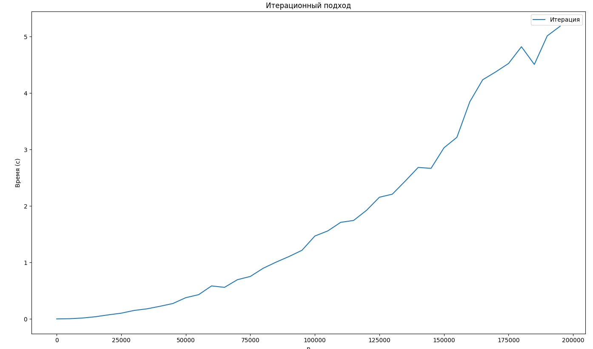

Неровность в графике можно объяснить непропорциональной нагрузкой на компьютер в разные моменты времени.